Двое врагов плыли на одном корабле. Чтобы держаться друг от друга подальше, один устроился на корме, другой — на носу; так они и сидели.
Поднялась страшная буря, и корабль опрокинуло. Тот, что сидел на корме, спросил у кормчего, какой конец корабля грозит потонуть раньше?
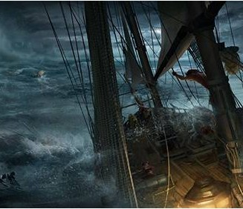
«Нос», — ответил кормчий.
Тогда тот сказал:
«Ну, тогда мне и умереть не жалко, лишь бы увидеть, как мой враг захлебнется раньше меня».
Так иные люди из ненависти к ближним не боятся пострадать, лишь бы увидеть, как и те страдают.

